Департамент торговли и услуг города Москвы
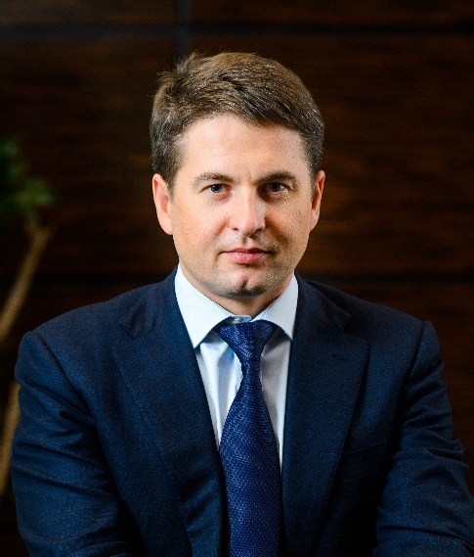

Немерюк Алексей Алексеевич
Министр Правительства Москвы, первый заместитель руководителя Аппарата Мэра и Правительства Москвы, руководитель Департамента торговли и услуг города Москвы

Биография
Родился 28 апреля 1975 года во Владикавказе.
В 1996 году окончил Московский государственный институт международных отношений (университет) Министерства иностранных дел Российской Федерации по специальности «менеджмент»; в 1997 году — Высшую школу международного бизнеса Академии народного хозяйства при Правительстве Российской Федерации по программе «Международный бизнес».
Мастер спорта по парашютному спорту.
Свободно владеет английским языком.
С 1997 по 2003 год работал в коммерческих структурах.
С 2003 по 2004 год — заместитель главы управы района Крюково города Москвы по вопросам экономики и потребительского рынка.
С 2004 по 2012 год занимал должность заместителя префекта Зеленоградского административного округа города Москвы. Курировал вопросы в сфере потребительского рынка и услуг, развития физкультуры и спорта, рекламы и оформления города, обеспечения занятости населения.
20 апреля 2012 года распоряжением Мэра Москвы был назначен на должность руководителя Департамента торговли и услуг города Москвы.
6 июня 2013 года назначен исполняющим обязанности руководителя Департамента торговли и услуг города Москвы.
17 сентября 2013 года назначен руководителем Департамента торговли и услуг города Москвы.
14 июня 2017 года назначен Министром Правительства Москвы, руководителем Департамента торговли и услуг города Москвы.
Действительный государственный советник города Москвы 1-го класса.
22 февраля 2019 года назначен первым заместителем руководителя Аппарата Мэра и Правительства Москвы.
Женат. Воспитывает двоих сыновей.
- Зубцов Иван Александрович
Первый заместитель руководителя Департамента торговли и услуг города Москвы − руководитель контрактной службы
  - Положенцева Марина Викторовна
Начальник Управления экономики, государственного заказа и городского имущества Департамента торговли и услуг города Москвы
  - Литвинов Юрий Владимирович
Начальник Управления развития инфраструктуры розничной торговли и услуг Департамента торговли и услуг города Москвы
  - Ризаев Вадим Анриевич
Начальник Управления развития мелкорозничной торговли Департамента торговли и услуг города Москвы
  - Богданович Татьяна Владимировна
Заведующий Сектором финансового контроля Департамента торговли и услуг города Москвы
- Сысоева Наталья Михайловна
Заместитель руководителя Департамента торговли и услуг города Москвы
  - Семкина Евгения Владимировна
Начальник Управления руководителя Департамента торговли и услуг города Москвы
  - Мариупольский Владимир Алексеевич
Начальник Управления делами Департамента торговли и услуг города Москвы
  - Дивавин Максим Владимирович
Начальник государственно-правового управления Департамента торговли и услуг города Москвы
  - Фонарева Галина Степановна
Начальник Управления государственного контроля Департамента торговли и услуг города Москвы
  - Стрельникова Лариса Юрьевна
Начальник Управления государственных услуг Департамента торговли и услуг города Москвы
  - Волкова Лидия Олеговна
Начальник Отдела информационных технологий Департамента торговли и услуг города Москвы
  - Никитина Наталья Сергеевна
Начальник Отдела службы "Одного окна" Департамента торговли и услуг города Москвы
  - Лемешева Людмила Валентиновна
Начальник организационно-аналитического управления Департамента торговли и услуг города Москвы
  - Шафранович Екатерина Сергеевна
Начальник Отдела государственной службы и кадров Департамента торговли и услуг города Москвы
  - Петрова Наталья Андреевна
Начальник Отдела учета финансовых и нефинансовых активов
- Никитюк Артур Вениаминович
Заместитель руководителя Департамента торговли и услуг города Москвы
  - Корнешова Татьяна Геннадьевна
Начальник Управления бытовых услуг и безопасности Департамента торговли и услуг города Москвы
  - Андрейчикова Людмила Сергеевна
Начальник Управления общественного питания Департамента торговли и услуг города Москвы
- Косторной Денис Васильевич
Заместитель руководителя Департамента торговли и услуг города Москвы
  - Ильинская Марина Николаевна
Начальник Управления продовольственной безопасности Департамента торговли и услуг города Москвы
  - Вольф Наталья Викторовна
Начальник Управления рынков и ярмарок Департамента торговли и услуг города Москвы
  - Матуа Георгий Гиглавич
Начальник Управления агропромышленного комплекса и оптовой торговли Департамента торговли и услуг города Москвы
- Старцев Алексей Викторович
Заместитель руководителя Департамента торговли и услуг города Москвы
  - Пятых Алексей Александрович
Начальник Управления развития ритуальной отрасли Департамента торговли и услуг города Москвы
- Клюев Дмитрий Васильевич
Заместитель руководителя Департамента торговли и услуг города Москвы
  - Шаврин Александр Сергеевич
Начальник Отдела по обеспечению антитеррористической защищенности торговых объектов Департамента торговли и услуг города Москвы
- Шигирданов Юрий Петрович
Начальник Первого отдела Департамента торговли и услуг города Москвы
- Грачев Андрей Николаевич
Начальник Второго отдела Департамента торговли и услуг города Москвы

